Документ предоставлен КонсультантПлюс

МИНИСТЕРСТВО КУЛЬТУРЫ ВОЛГОГРАДСКОЙ ОБЛАСТИ

ПРИКАЗ
от 20 января 2015 г. N 01-20/097

ОБ УСТАНОВЛЕНИИ ГРАНИЦ ТЕРРИТОРИИ ОБЪЕКТА КУЛЬТУРНОГО
НАСЛЕДИЯ РЕГИОНАЛЬНОГО ЗНАЧЕНИЯ "ЦЕРКОВНО-ПРИХОДСКАЯ ШКОЛА",
1830 Г., РАСПОЛОЖЕННОГО ПО АДРЕСУ: ВОЛГОГРАДСКАЯ ОБЛАСТЬ,
ДУБОВСКИЙ РАЙОН, С. ГОРНАЯ ПРОЛЕЙКА, И ПРАВОВЫХ РЕЖИМОВ
ИСПОЛЬЗОВАНИЯ ТЕРРИТОРИИ

В соответствии с Федеральным законом от 25.06.2002 N 73-ФЗ "Об объектах культурного наследия (памятниках истории и культуры) народов Российской Федерации", Положением о министерстве культуры Волгоградской области, утвержденным постановлением Правительства Волгоградской области от 22.05.2012 N 101-п, приказываю:
1. Установить границы территории объекта культурного наследия регионального значения "Церковно-приходская школа", 1830 г., расположенного по адресу: Волгоградская область, Дубовский район, с. Горная Пролейка, согласно приложениям 1 и 2.
2. Установить правовые режимы использования территории объекта культурного наследия регионального значения "Церковно-приходская школа", 1830 г., расположенного по адресу: Волгоградская область, Дубовский район, с. Горная Пролейка, согласно приложению 3.
3. Настоящий приказ вступает в силу со дня его официального опубликования.

Министр
В.П.ГЕПФНЕР

Приложение 1
к приказу
министерства культуры
Волгоградской области
от 20 января 2015 г. N 01-20/097

ОПИСАНИЕ ГРАНИЦ ТЕРРИТОРИИ ОБЪЕКТА КУЛЬТУРНОГО НАСЛЕДИЯ
РЕГИОНАЛЬНОГО ЗНАЧЕНИЯ "ЦЕРКОВНО-ПРИХОДСКАЯ ШКОЛА", 1830 Г.,
РАСПОЛОЖЕННОГО ПО АДРЕСУ: ВОЛГОГРАДСКАЯ ОБЛАСТЬ,
ДУБОВСКИЙ РАЙОН, С. ГОРНАЯ ПРОЛЕЙКА

Границы территории объекта культурного наследия регионального значения "Церковно-приходская школа", 1830 г., расположенного по адресу: Волгоградская область, Дубовский район, с. Горная Пролейка, устанавливаются согласно схеме по линиям, обозначенным цифрами:
от т. 1 до т. 2 - на расстоянии 2,0 м от юго-западного фасада, в направлении на северо-запад 12,0 м;
от т. 2 до т. 3 - на расстоянии 2 м от северо-западного фасада, в направлении на северо-восток 17,0 м;
от т. 3 до т. 4 - на расстоянии 2,0 м от северо-восточного фасада, в направлении на юго-восток 12,0 м;
от т. 4 до т. 1 - на расстоянии 2,0 м от северо-восточного фасада, в направлении на юго-запад 17,0 м до замыкания контура.

Приложение 2
к приказу
министерства культуры
Волгоградской области
от 20 января 2015 г. N 01-20/097

СХЕМА
ГРАНИЦ ТЕРРИТОРИИ ОБЪЕКТА КУЛЬТУРНОГО НАСЛЕДИЯ РЕГИОНАЛЬНОГО
ЗНАЧЕНИЯ "ЦЕРКОВНО-ПРИХОДСКАЯ ШКОЛА", 1830 Г.,
РАСПОЛОЖЕННОГО ПО АДРЕСУ: ВОЛГОГРАДСКАЯ ОБЛАСТЬ,
ДУБОВСКИЙ РАЙОН, С. ГОРНАЯ ПРОЛЕЙКА

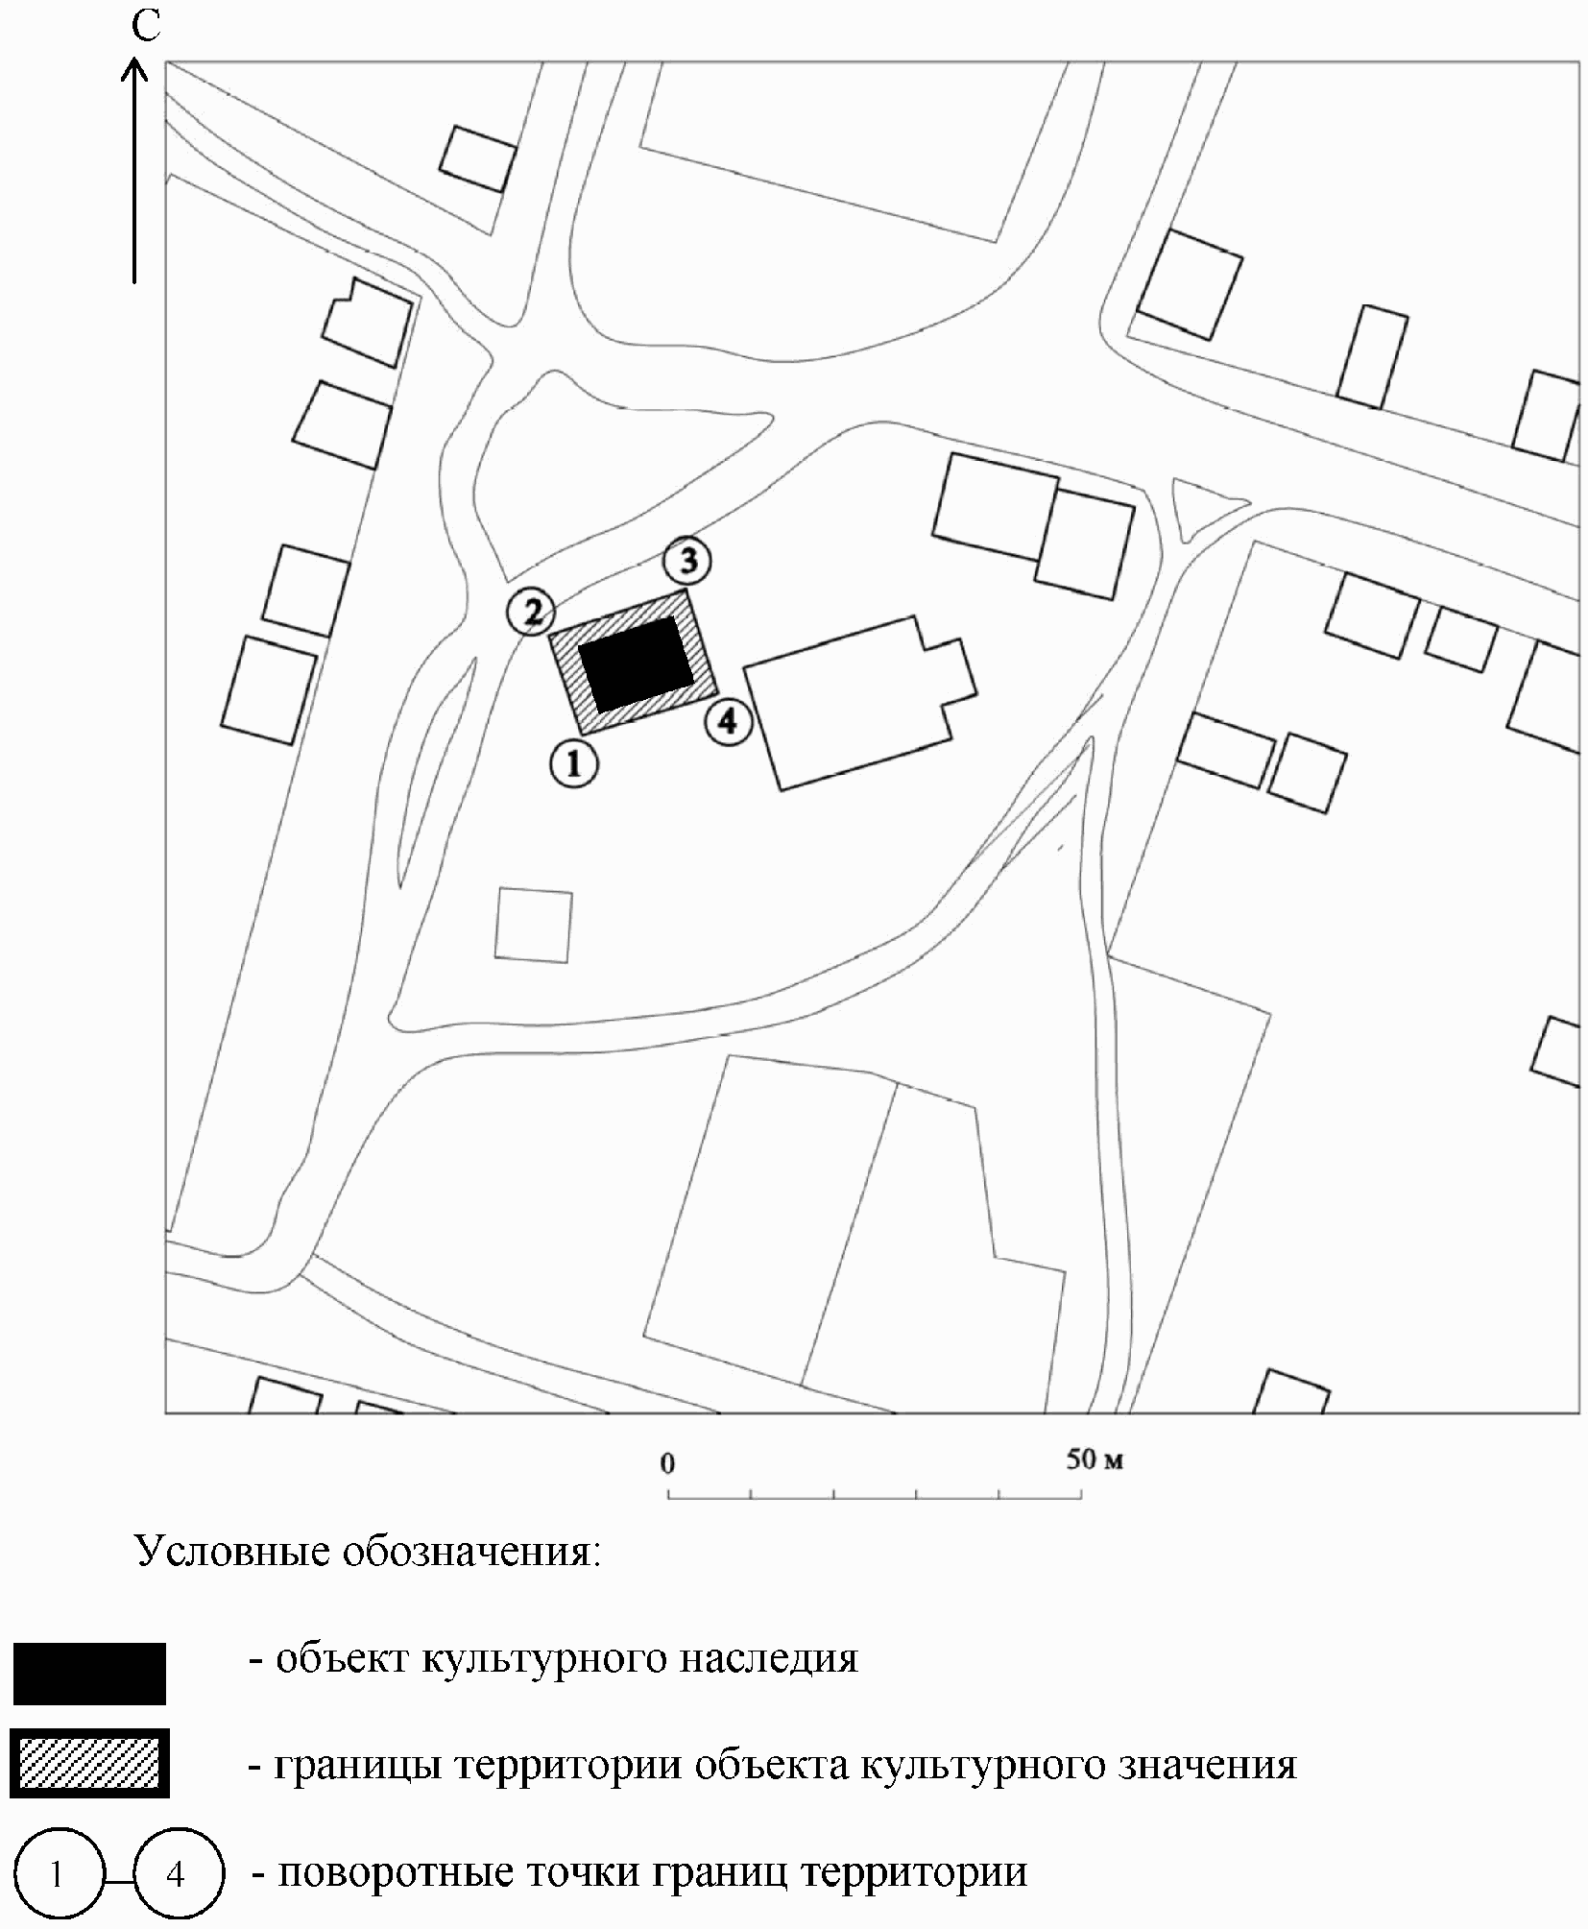

Приложение 3
к приказу
министерства культуры
Волгоградской области
от 20 января 2015 г. N 01-20/097

ПРАВОВЫЕ РЕЖИМЫ ИСПОЛЬЗОВАНИЯ ТЕРРИТОРИИ ОБЪЕКТА КУЛЬТУРНОГО
НАСЛЕДИЯ РЕГИОНАЛЬНОГО ЗНАЧЕНИЯ "ЦЕРКОВНО-ПРИХОДСКАЯ ШКОЛА",
1830 Г., РАСПОЛОЖЕННОГО ПО АДРЕСУ: ВОЛГОГРАДСКАЯ ОБЛАСТЬ,
ДУБОВСКИЙ РАЙОН, С. ГОРНАЯ ПРОЛЕЙКА

На территории объекта культурного наследия регионального значения "Церковно-приходская школа", 1830 г., расположенного по адресу: Волгоградская область, Дубовский район, с. Горная Пролейка, запрещается проектирование и проведение любых землеустроительных, земляных, строительных, мелиоративных, хозяйственных и иных работ, за исключением:
работ по сохранению объектов культурного наследия;
работ по благоустройству, озеленению и ландшафтному дизайну территории объекта культурного наследия, которые осуществляются на основании проектов проведения таких работ, содержащих разделы об обеспечении сохранности объекта культурного наследия, подлежащие согласованию с органом исполнительной власти Волгоградской области, уполномоченным в области государственной охраны объектов культурного наследия (далее - согласованный раздел об обеспечении сохранности);
сноса или демонтажа дисгармоничных объектов капитального строительства, которые осуществляются на основании проектов проведения таких работ, содержащих согласованные разделы об обеспечении сохранности;
ремонта и реконструкции инженерных сетей и автомобильных дорог, а также прокладки инженерных сетей, не нарушающих целостность объекта культурного наследия и не создающих угрозы его повреждения, разрушения или уничтожения. Ремонт и реконструкция инженерных сетей и автомобильных дорог, а также прокладка инженерных сетей осуществляются на основании проектов проведения таких работ, содержащих согласованные разделы об обеспечении сохранности;
мероприятий по музеефикации объекта культурного наследия, которые осуществляются на основании проектов проведения таких работ, содержащих согласованные разделы об обеспечении сохранности;
научно-исследовательских и изыскательских работ, в том числе по изучению культурного слоя, не нарушающих целостность объекта культурного наследия и не создающих угрозы его повреждения, разрушения или уничтожения;
установки информационных надписей и обозначений на объекте культурного наследия;
установки малых архитектурных форм, не нарушающих целостность объекта культурного наследия и не создающих угрозы его повреждения, разрушения или уничтожения. Установка малых архитектурных форм осуществляется на основании проектов, содержащих согласованные разделы об обеспечении сохранности.

